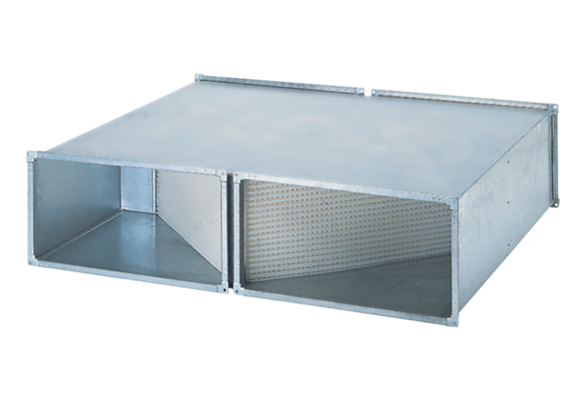Hőcserélő WT 3000Csomagolási egység: 1 darabVálaszték: D
Termékszám: 0152.0043Gyártó: MAICO

